NI解读5G产业测试趋势，平台化方案有效应对研发挑战
来源：互联网
都说2020年是5G商用元年。而在刚刚过去的2016年里，HUAWEI、Nokia、Ericsson、Qualcomm、AT&T、Optus、CMCC等设备商与运营商积极合作测试5G，早已蠢蠢欲动；ITU也很及时地公布了5G时间表等重要消息，憧憬万物互联应用巨大市场的业界对5G可说更是期待万分。
而业内公认2018年5G将确立统一标准，这之前将是一场大角力。“在现阶段原型化在5G的标准推进过程中是非常重要的一个步骤，可以推动5G从概念到落地实现！”NI中国区市场开发经理姚远先生在不久前召开的第六届EEVIA年度中国ICT媒体论坛暨2017产业和技术展望研讨会上这样说道。他从SDR原型挑战入手，同时结合5G的高带宽、爆炸性万物互连测量需求以及任务关键性应用场景的极低时延Timing要求，详细阐述了5G测试趋势和最先进的平台化方案。
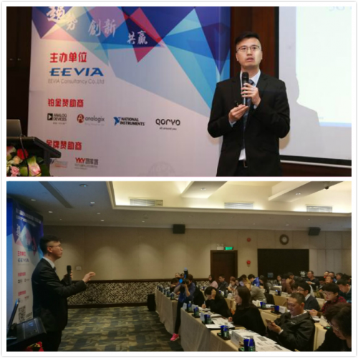
图1：NI中国区市场开发经理姚远EEVIA年度论坛发表演讲。
如何克服开发语言多样化的原型阶段障碍
软件定义无线电SDR（Software Defined Radio）是目前进行原型化的重要手段，IEEE对SDR技术的定义是“部分或者全部物理层功能通过软件定义完成”，简易框图如下图所示。右侧的射频硬件部分，由于集成度、频率范围、可调带宽以及功耗等方面的局限性，在过去是一个瓶颈。但近几年，一些顶尖厂商推出了高集成度、高频率范围和高通道带宽的标准化可编程射频收发器产品，在很大程度上解决了这个问题。所以，存在于CPU、GPP、DSP、FPGA中待开发的下图左侧软件部分，其重要性也愈发显现出来。
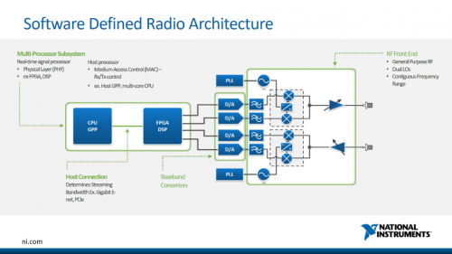
图2：软件定义无线电架构。
但对许多开发者而言，在SDR系统中，利用软件代码去定义硬件前端是一个首要的挑战。因为可供选择的开发语言种类众多、标准不一。Matlab、C、C++、Assembly、VHDL、Verilog等众多开发语言都可以应用在5G、SDR等开发场景与技术构想中。最后实现5G系统的过程中，并不限于某一种语言开发。开发者与科研工作者浪费了大量宝贵的时间在学习不同的开发语言与开发工具上，这显然不是一个高效率的做法。目前，NI可提供一整套完整的实现SDR原型化的工具系列，包含LabVIEW在内的开发工具，提供LTE、WiFi及物理层的一些开源源代码，开发者可在此基础上利用，这一优势毋庸置疑。

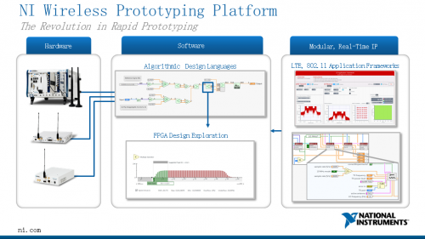
图3：NI可提供完整的无线快速原型化的革命性平台工具。
搭一个应对5G高频高带宽的高精度超级仪器！
如前边提及到的，很多设备厂商在测试5G，比如Nokia在2014年就使用NI LabVIEW和PXI基带模块来开发实验用的5G概念验证系统。后续也利用NI的毫米波信号收发器系统，开发了第一代10Gbps可处理流数据的毫米波通信链路。姚远在演讲中，介绍了Nokia在几个重要场合展示的基于NI平台方案的5G峰值速率等测试。
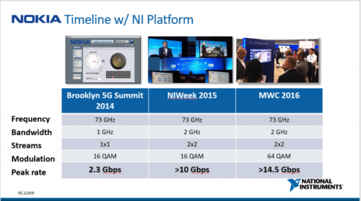

图4：Nokia与NI合作进行的5G峰值速率等测试
同样是使用73GHz频段的信号，Nokia在2014年的测试展示中，通过one-by-one的单入单出架构，采用16QAM的调制方式，在1GHz的带宽中实现了2.3Gbps的峰值速率。而在2015年和2016年的实验中，通过MIMO的二乘二架构，或采用更复杂的64QAM调制方式，分别实现了10Gbps和14.5Gbps的峰值速率。请注意，这是传输码元的速率。单论峰值速率这一点，已经达到了5G的标准。
速率的突破是5G势如破竹的利剑，而高效精确的测试测量方案则是5G保驾护航的盾牌！对于科研工作者而言，如何去测试这些高频率范围、高通道带宽的通讯信号呢？NI公司推出的矢量信号收发仪（VST）是这一方面的先驱者产品。早在5年前，NI第一次在中国地区发布了第一版的矢量信号收发仪，作为NI历史上最成功的硬件产品之一，结合了RF生成器、RF分析仪、数字I/O以及可使用LabVIEW编程的Xilinx FPGA。
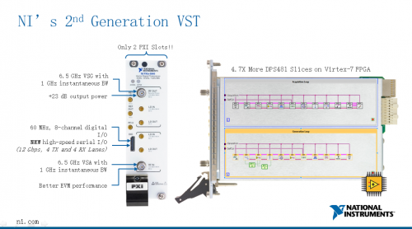
图5：NI的第二代VST(矢量信号收发仪)。
VST 2.0将Xilinx FPGA升级为Virtex-7，具有1GHz的及时带宽，可用于高级数字预失真（DPD）测试和雷达、LTE-Advanced Pro和5G等高宽带信号；其高测量精度，该仪器的误差矢量幅度（EVM）可以达到-50dB。用户可以进行软件自定义是其重要核心。因为NI LabVIEW FPGA模块扩展了LabVIEW系统设计软件，以便在可重配置I/O硬件上应用FPGA，NI的VST正是其中之一。
“而我们知道LabVIEW能够清楚表现并行架构和数据流的优势，使其非常适用于FPGA程序的编写。甚至你脑洞大开，尝试把四块VST拼在一起，你将会看到一个超过3.5GHz带宽的超级仪器！“姚远指出。
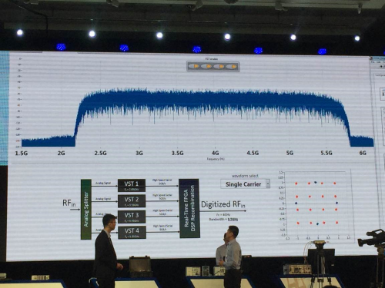
图6：四块VST拼在一起的超过3.5GHz带宽的超级仪器。
平台化测量解决方案应对IoT时代海量联网设备
在本届EEVIA年度论坛上，NI的姚远引用Gartner在早前的报告中指出，到2020年，接入互联网的设备数量将超过500亿。在物联网的应用场景中，500亿设备都需联网与测量；采用低效率的一对一测量方式显然是无法满足需求的。而物联网的场景中，对数据的采集与分析又是不可或缺的。如何在需求与效率中寻求平衡，实现大范围的高精度测量，将是物联网场景中不可绕过的挑战！
他说：“举一个简单的例子，Google收购的Nest公司最为人们熟知的产品是恒温器，在下图中，我们可以看到Nest恒温器的内部结构，从右往左看，分别有各种各样的Sensor、OFN模块、电池、ZigBee、蓝牙、WiFi模块等部分。它还肩负了一些其他功能,如烟雾探测器支持IFTTT（功能），在探测到有害烟雾之后向用户的邻居发送一条求救短信。或者与家里的空调和加湿器连接，联合控制这些家居设备的开关。又或者通过WiFi网络连接LIFX智能灯泡，再由Nest设备来判断用户的状态进而调节亮度等等。它的角色更像智能家居的大脑，兼顾处理着多种数据，而这一切都是无线连接的。不难想象，未来我们面对这样的无线场景将是“家常便饭”。所以问题来了，面对这样复杂的多路通讯，怎么去高效地测量这些信号呢？NI公司基于PXI平台的模块化仪器系统为此提供了一种“打破常规”的解决思路。“
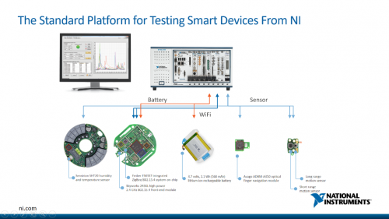
图7：NI提供测试智能设备的标准平台.
“绝大多数的传统仪器都是单通道矢量信号发射或者分析，少数仪器可以扩展成双通道矢量信号分析，也都是独立射频信道，理论上无异于使用两台独立的台式仪器。使用独立的传统仪器进行MIMO测试，遇到的最大困难是，如何让各个射频通道进行同步相干采集，并针对原始信号做有效解调及分析。传统台式仪器通常是依靠共享同一参考时钟的方式来进行同步，其相位精度很难得到保证。这时，基于PXI平台的模块化仪器的优势就显现出来，由于模块化仪器其本振，上/下变频器，数字化仪以及任意波形发生器是分开的，我们可以很容易的将同一个本振信号共享给多个上/下变频器，获得一个更加精准的相位相干多路信号，或者针对MIMO系统的输出射频信号进行分析。“姚远阐述道。
一方面，在成本与体积上，PXI平台使用现成可用技术的优势显而易见；另一方面，这是一种软件定义的模块化解决方案，其具有非常强大的灵活性与可扩展性，不断支持演进的通信标准。如图中的NI标准化测试仪器，模块化使其能够实现如VST用于测量WiFi、ZigBee、蓝牙等信号，SMU用于测量电池，DAQ则用于测量各种各样的Sensor，再搭配LabVIEW图像化编程的优势，这在测量上无疑是具有突破性的。
无人驾驶等任务关键型应用的极低时延仿真探讨
除了带宽之外，Timing时延对未来很多前景应用也非常重要。尤其是在无人驾驶、远程医疗这些任务关键型的应用，对于延迟和稳定性有非常高的要求。如无人驾驶，需要分辨人和树。紧急情况下，车可以选择撞树、但绝对不能去撞人。那么在开发过程中怎么模拟场景，怎么将场景快速地进行仿真，就需要有系统性的解决办法，可以使用不同技术来实现。
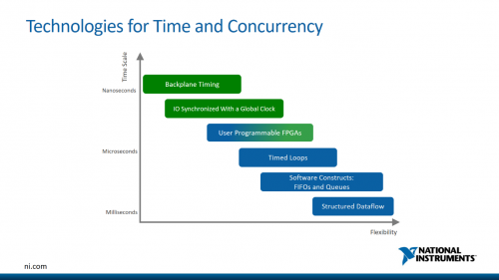
图8：兼顾低时延与灵活性的技术选择。
“如图8中最上边的纳秒级别的Backplane同步技术，精确、时延低，但灵活性不高；又比如用于开发的LabVIEW软件，其内部的数据结构，特点是较高的延迟，却有很好的灵活性。我们需要针对不同的Timing场景，选择利用不同的技术。”姚远指出。
后记
测试测量的模块化架构最早由NI提出，其在这一领域也有超过10年的积累。产品的丰富性、多样性、以及与软件无缝结合的特点都是其强大的优势。无论如何，在IMT-2020（5G）推进组的组织下，5G研发与测试正在按照规划的时间周期进行中，相信在2020年的奥运会上，5G就会绽放耀眼的光彩！

